班级  Klass | DW2-Hanyu | 教室  Klassrum | A206
老师  Laoshi | Zhang Laoshi | 电话  Mobil | 0728727188
邮箱地址  E-mail | sunny.zhang.qing@gmail.com | 上课日期  Datum | 2017-05-06

Mål: Lära 《中文好学》Kinesiska kapital 10 , pinyin “gkh ”.

Material:
Lärobok Youtube
Tidsplan:3 lektioner

上课内容 lektionsinnehåll

第一课时: ＫＬ 9:45 －10:25

1）Läsa ord . Sidan 81
2) Läsa dialog. Sidan 81. Rollspel
3) Sök rätt kombination
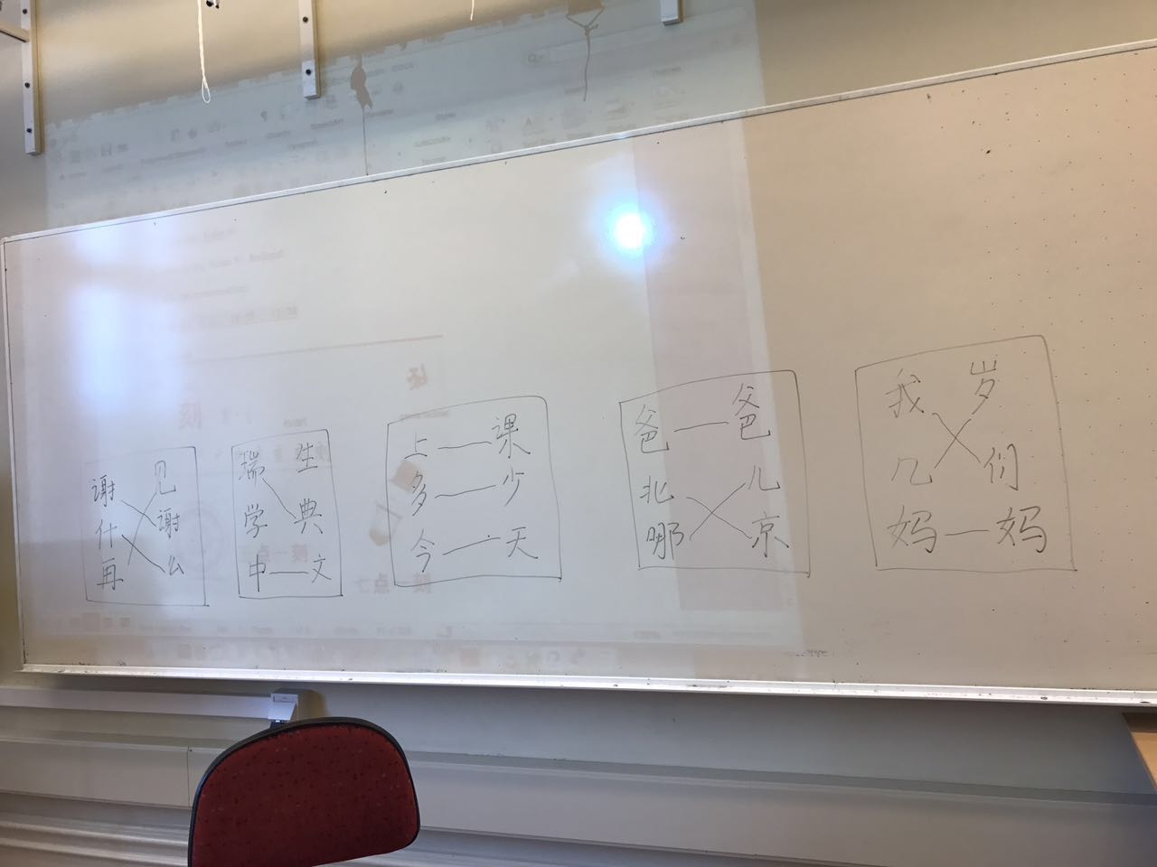
第二课时: ＫＬ 10:55 －11:20

1） Sök rätt kombination själv.
2) Diskutera I grupp. Sök rätt kombination på sidan 83 och läsa .
3) Nya ord
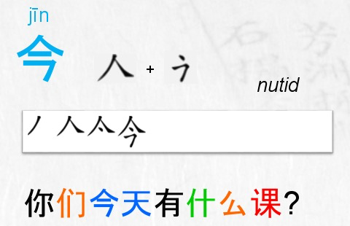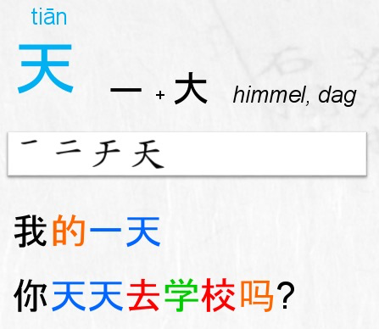

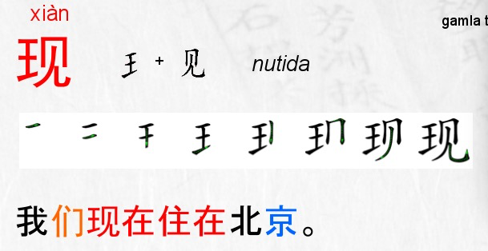
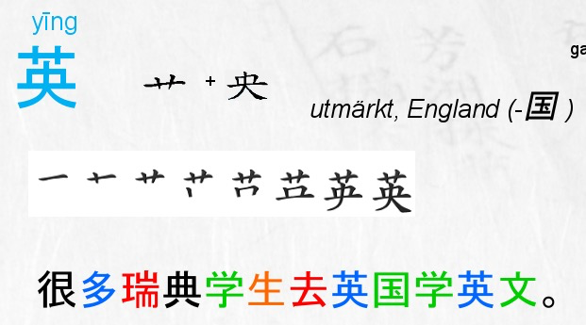
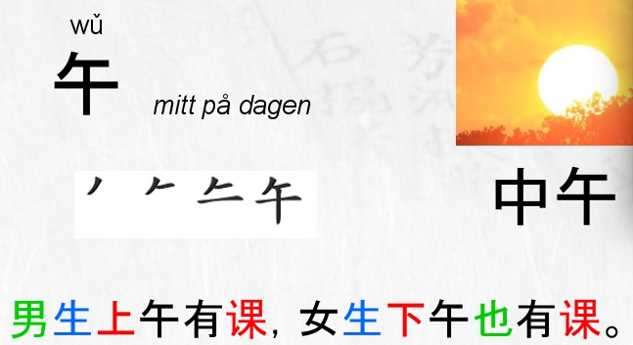
第三课时: K L 11:40 -12:15
- 学习拼音Lära pinyin j q x https://www.youtube.com/watch?v=rXAXsLeK9DM&index=8&list=PL4EB8667A06DA2FB0

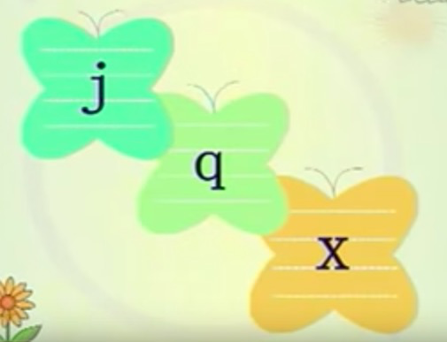
2) Lära J+I+A jia
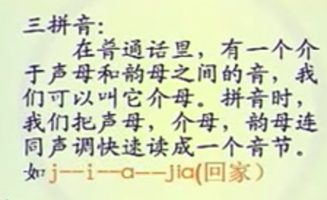
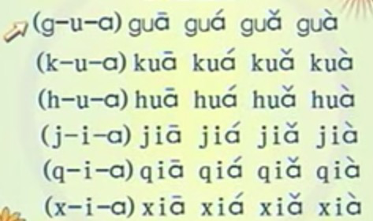

Hemläxa:
Läsa dialog. Sidan 81
Skicka genom wechat

上课学生
学生姓名 | 本周是否到课
Linn | N
David Zhou | J
Oliver | N
Harda | N
Fei Fei | J
Nils | J
Carl | J
Clara | J
Nora | J
Saga | J
Johan | J
Cornelia | J
Christina | J
David M | J

